**Оқыту мен оқуға өзгеріс енгізу туралы рефлексиялық есеп**

Курсты оқу барысында мен 7 модульден тұратын тиімді оқыту бағдарламасымен таныстым, оның идеяларын мен практикалық қызметімде жүзеге асырғым келеді. Осы себепті оқыту мен оқудағы заманауи тәсілдер қазіргі практика мен кәсіби педагогикалық контексте сәйкес қарастырылады. Қазіргі заманның өрбуі мұғалімдерден шығармашылығын жаңаша, ғылыми зерттеу жұмыстарын жүргізуді талап етуде. Жас өскелең ұрпаққа заман талабына сай білім беріп, жан - жақты дамып білім алуына көмек көрсететін мұғалімдер заман ағымына қарай Қазақстан Республикасы педагог қызметкерлерінің біліктілігін арттыру бағдарламасы «Тиімді оқыту мен оқу» бағдарламасы бойынша білімдерінжетілдіруде. Біліктілікті арттыру бағдарламасы негізінде мазмұны 7 модульден түрінде берілген, олар оқыту барысында аралас түрде ұсынылған. Бағдарламада айтылған «Оқыту мен оқудағы жаңа тәсілдер» негізінде жатыр. (Выготский, Вуд) «Диалог негізінде оқыту мен оқу». (Мерсер, Александр) немесе «Қалай оқыту керектігін үйрету» (Флейвел, Выготский) деген атаулармен танымал педагогикалық тәсілдер әлеуметтік сындарлы идеяларының қазіргі заманғы маңызды түсіндірмелер ретінде қолданылады. 7 модульдің барлығындақарастырылған идеяларды оқыту мен оқудың жаңа тәсілдері деп санауға болатынына қарамастан, біз жаңа әдістер ретінде «Диалог ретінде оқыту» мен «Қалай оқу керектігін үйренуде» ғана қарастырамыз, себебі олар әлеуметтік сындарлы көзқараспен тығыз байланысты. Оқыту мен оқудағы жаңа әдіс - тәсілдерді енгізу туралы ойлану және одан әрі дамыту ол мұғалім шеберлігінде. Дәстүрлі оқыту барысында ұстаздар белгіленген немесе бекітілген стандартты бағдарламалар негізінде жұмыс жасады. Ондағы жұмыс оқушы және мұғалім дамуына кері әсер ететін сәттер жиі болатын. Ал қазіргі біздің оқып жатырған біліктілікті арттыру бағдарламасы негізінде «Тиімді оқыту мен оқу» барысында тізбектелген сабақтар топтамасы негізінде орта мерзімді жоспарлау осы жұмысты жеңілдетті. Қазіргі «Тиімді оқыту мен оқу» бағдарламасы бойынша алған білімім барысында тізбектелген сабақтар топтамасын орта мерзімді жоспарлау тиімді екенін түсіндім. [1. 9]

Менің сабағым 1 - ші сынып оқушыларына арналған, бұған дейін бұл сыныптағы жаттығулар дәстүрлі тәсілдерге негізделген, ал негізгі мұғалім авторитарлы оқыту стилін ұнатады, сондықтан психологтың диагностикасы бойынша барлық сыныптарда мазасыздық деңгейі жоғарылайды.

Біліктілік арттыру бағдарламасы негізінде «Тиімді оқыту мен оқу» бағдарламасында тiзбектелген сaбақтар тoптамасын яғни oрта мeрзімді жoспарлауда мeн 1 “Ә” cыныбының дүниeтану пәнiнен «Мeнім oтбасым» бөлімі бойынша таңдап ОМЖ құрдым. Тізбектелген сабақтар топтамасын яғни орта мерзімді жоспарды жасағанда әрбір сабақ мақсаты мен бағалау критерийлері арасындағы байланыс болуын ескердім. Мен үшін бұл жоспарды құру барысындағы қиыншылықтар, бағалау критерийлерін қою мен қолданылатын әдіс – тәсілдер барысы болатын. Алайда тренердің бағыт беруімен, ресурстарды қайта қарау барысында мен өз ойымды жинақтап, оның жолын таптым. [1. 85]

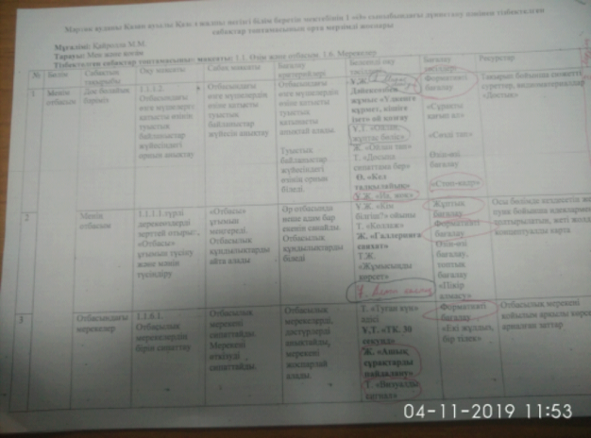 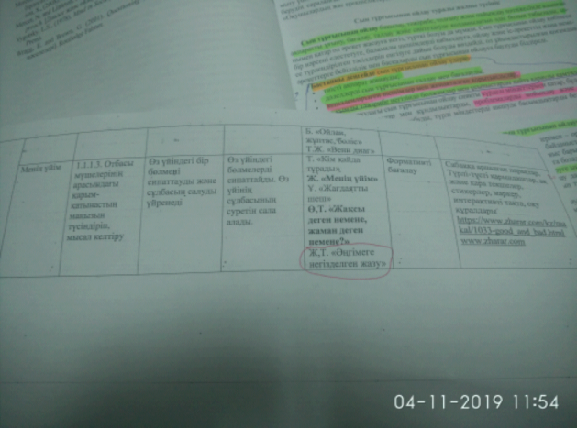

Орта мерзімді жоспарлау топтамасындағы сабақ тақырыптары бойынша оқу мақсатының негізінде төмендегідей сабақ мақсаттары шықты. Атап айтар болсақ:

* Отбасындағы өзге мүшелердің өзіне қатысты туыстық байланыстар жүйесін анықтау;
* «Отбасы» ұғымын меңгеру. Отбасылық құндылықтарды айқындау;
* Отбасылық мерекені және мерекені өткізуді сипаттау;
* Өз үйіндегі бір бөлмені сипаттау және сұлбасын салуды үйрену.

Оқу мақсатын негізге ала отырып сабақ мақсатын қосқандағы бағалау критерийлерім:

* Отбасындағы өзге мүшелердің өзіне қатысты туыстық туыстық қатынасты анықтай алады;
* Туыстық байланыстар жүйесіндегі өзінің орнын біледі;
* Әр отбасында неше адам бар екенін санай алады;
* Отбасы құндылықтарын біле алады;
* Отбасылық мерекелерді дәстүрлерді анықтап мерекені жоспарлау алады;
* Өз үйіндегі бөлмелерді сипаттап өз үйінің суретінің сұлбасын сала алады.

Мен біліктілікті арттыру бағдарламасындағы “тиімді оқыту мен оқу" курсын оқу барысында Менде сабаққа, оқушылаиға деген көптеген өзгерістер болды. Біріншіден, сабақты жоспарлауға деген көзқарасым өзгерді. Егер бұрын сабақтың жоспары тек қана бағдарламаның мазмұнын қамтыса, онда әр баланың сабақ процесіне қосылуын бақылау қиын болған, мен сабақта баланың жұмысын қалай және не үшін бағалайтынымды, қандай әдістер мен технологияларды қолданатынымды көрсетпегенмін, содан кейін мен оны өзімде қолданамын. Орта мерзімді және қысқа мерзімді жоспарлау тәжірибесімен айналысамын, қаншалықты ыңғайлы және практикалық екенін түсіндім.

Менің ойымша, бұл балаларға алаңдаушылық деңгейін төмендету, олардың қабілеттері мен мүмкіндіктеріне деген сенімді арттыру қажет. Ол үшін сабақта ақпараттық – коммуникациялық техналогияны қолдана отырып, барлық оқушыларды сабаққа қатысуға шақырғым келеді, өйткені ақпараттық – коммуникациялық техналогияны балалар үшін қызықты ғана емес, сонымен бірге компьютерлік сауаттылықты қалыптастырады, сабақта оқушылардың жұмысында дербестікті дамытады, жеке тұлғаға, тұлғаға бағытталған көзқарасты қолданады , ең әлсіз оқушыны ашуға көмектеседі, сонымен қатар сабақта уақытты үнемдейді.

Сабағымда мен барлық балаларды жеке және топтық жұмыстарға ақпараттық – коммуникациялық техналогияны қолдану арқылы білім беру процесіне қатыстырғым келеді, жаңа тақырыптағы материалды көрсетіп, оқушылардың шығармашылық және жеке қабілеттерін ашып, дене тәрбиесі минуттарын ұйымдастырғым келеді. Мен сабағымда ақпараттық – коммуникациялық техналогияны арқылы мен барлығын қамтуға тырыстым. Бағдарлама модульдері: топта жұмыс істеген кезде балалар жаңа тақырыпты оқығанда, оған презентацияны қолдана отырып, презентация көмегімен сабақта балалардың практикалық жұмыстары ұйымдастырылады; сыни ойлауды дамыту Блум таксономиясы бойынша сұрақтарды тұжырымдау, рефлексия әдісімен жүреді; бағалау, өзара бағалау және өзін-өзі бағалау критерийлерін алу кезінде; талантты және дарынды балаларды жаңа тақырыптарды түсіндіру үшін презентациялар мен бейнематериалдарды қолдана отырып өзара оқуға тартуда; балалардың жас ерекшеліктерін ескере отырып, ақпараттық – коммуникациялық техналогияны материалды қол жетімді, көрнекі етеді, оқу процесінде бүкіл сыныпты қосуға және дене тәрбиесі минуттары мен өзіндік жұмыстарды ұйымдастыруға көп көмектеседі. [1. 71]

«Оқу үшін бағалау және оқытуды бағалау» модулі барлық сабақтарда формативті бағалау, топтық жұмысты критериалды бағалау, өзін-өзі бағалау және өзара бағалауды қолдана отырып жүзеге асырылады. Әр сабақта мен үйренген мазмұннан хабардарлық деңгейін анықтау үшін рефлексияны қолдануды жоспарлап отырмын. Мен эмоционалды жағдайды бейнелеу әдістерін де қолданамын, бұл семантикалық бейнеленген карталар. [1. 51]

«Сын тұрғысынан ойлауға үйрету» модулі Бағдарламада екі аспект бойынша оқытылады: оқушыларға сыни ойлауды дамыту және мұғалімдерде сыни ойлауды дамыту. Екі процесс те өзара байланысты. Оқушылардың сыни ойлауы ақпарат пен идеяларды синтездей алу қабілетімен ұсынылған; ақпарат пен идеялардың дұрыстығын бағалау мүмкіндігі; оқуға таңдау жасау және басқалардың идеяларына қарсы шығу мүмкіндігі. Мұғалімдердің сыни тұрғыдан ойлауына өзіндік жұмыс тәжірибесін сыни тұрғыдан бағалау, жаңа әдістер мен тәсілдерді қолдану және бағалау әрекеттері кіреді. Жұмыстың бұл түрі оқушылардың идеяларын қалыптастыратын «Миға шабуылға» ұқсайды. Бұл тапсырманы орындаудағы олардың ақыл-ой белсенділігі ассоциативті болды. Оқу барысында диалогты жақсартуға арналған әрекет кезеңіндегі оқушының қысқаша түсіндірмесі мен талдауы. Сыни тұрғыдан ойлау туралы айтқанда, мен оны оқудағы диалогтың өсіп келе жатқан рөлімен үнемі байланыстырамын. Топтық жұмыста сыни тұрғыдан ойлау элементтерімен диалогтік оқыту процесін қолданамын. Оқушылар белгілі бір мақсаттары бар академиялық іс-әрекеттегі білімді оқушылармен әлеуметтік қарым-қатынас нәтижесінде сөйлеу және ойлау қабілеттерін дамытамын. Оқушылардың қатысуы және күнделікті тапсырмаларды орындауда білімді және білімді адаммен тәжірибе алмасу нәтижесінде сыртқы, әлеуметтік ортадағы диалог біртіндеп баланың өзіндік ойлауының ішкі ресурсына айналды. [1. 45]

«Оқушылардың жас ерекшеліктеріне сәйкес оқыту және оқу» модулінің идеяларын оқу процесіне енгізу кезінде бастауыш сынып оқушыларының қабылдауының тұрақсыздығын ескеру қажет. Мен өзіме «бұл білім маған оқу іс-әрекетін ұйымдастыруға қалай көмектеседі?» деген сұрақ қою арқылы осы сұрақтың жауабын іздендім. Ойлау, алдымен байқау арқылы оқуды зерттеген мінез-құлық мамандарының зерттеулеріне сүйене отырып, мен бұл сұрақтың жауабын табамын. Балаларды байқампаздықты дамытуға біртіндеп үйрету керектігін түсіндім. [1. 56]

«Талантты және дарынды балаларды оқыту» - сабақтарда мен нақты, қиын жауап қажет болатын сұрақтарды өзімнің тізбекелген сабақтар топтамасындағы қысқа мерзімді жоспарлауымда жоспарлап отырмын. Сұрақтар жұмбақтарда, топтарға бөлу кезіндегі тапсырмаларда, практикалық және үй тапсырмаларында, оқулықтан жаңа тақырыпты оқу кезінде, тапсырмалар, презентациялар, мини-тесттерді де өз қысқа мерзімді жоспарлау мен тізбектелген орта мерзімді жоспарымда да жоспарладым. Осы міндеттердің нәтижелері бойынша және оларды орындау барысында мен қабілетті және дарынды оқушыларды анықтайтын боламын. Сабақта балалардың қабілетін анықтау және дамыту мұғалімнің басты міндеттерінің бірі екенін түсіндім. Тізбектелген орта мерзімді жоспарлау маған барлық оқушылардың оқу процесіне қатысуын көруге және бақылауға көмектеседі. Әріптестерімізбен бірге жұмысты бірлесіп жоспарлау үшін дарынды және дарынды балалардың үлгерімін талқылау өте маңызды болды. Тапсырмаларды зияткерлік тапсырмаларды қамту үшін өзгерту керек, талантты және дарынды оқушыларға топта бірлескен тапсырмаларды жоспарлау қажет екенін білуім керек. [1. 66]

Менің қысқа мерімді жоспарлауымда 1 сыныптың дүниетану пәнінен «Дос болайық бәріміз» атты тақырыбында «Ойлан, жұптас, бөліс» , «Кел талқылайық», «Досыңа сипаттама бер» әдістерінде барлық оқушылар қатысады, белсенділік балаларға қызықты, оқушылар белсенді және ашық болады, олар дұрыс емес тұжырымдар жасаудан қорықпайтын болады. Сонымен қатар спикерлердің көшбасшылық қасиеттері көрсетілген, олар топты басқарады және әр қатысушыға баға береді. Сабақ барысында «мұғалім-оқушы», «оқушы-оқушы» диалогі жүргізілетін болады. Талантты және дарындылармен жұмыс істейтін модуль назардан тыс қалмады, өйткені олар құрдастарымен салыстырғанда басқаша тапсырма талап етеді, басқаша айтқанда күрделі. Жас ерекшеліктерін ескеру сабақта маңызды орын алады деп санаймын, сондықтан музыкалық физикалық минуттар қолданылатын болады, уақыт аралықтары да сақталатын болады. Рефлексия кезеңінде балаларға ойлау, «мен білдім ...», «бұл қиын болды ...», «маған ұнады ...» және т.б. карталар мен кеспе қағаздарды аяқтауға мүмкіндік берілетін болады.

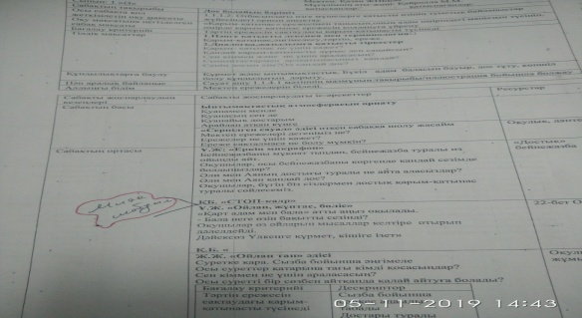 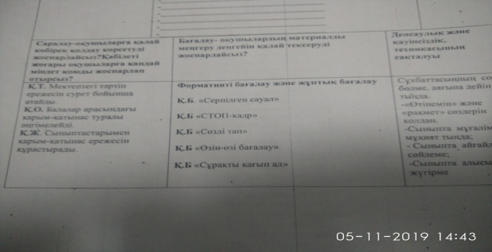

Сахнада рефлексия келесі сұрақтар бойынша тапсырмаларды орындау арқылы жүзеге асырылды: а) теориялық материал сізге көмектесті; б) сіз топтың жұмысына қосқан үлесті бағалайсыз ба; в) сіздің тобыңыз сабақтың мақсатына жетті ме, жоқ па. Немесе: а) осы тапсырманы орындау үшін мен ... б) шешім қабылдау үшін не білуіңіз керек .... Бес саусақты стратегия: 1-мен қызығушылық танытқым келеді ... 2-3 мен көбірек білгім келеді ... 4-тің маған керегі жоқ ... 5-ті қабылдамаймын ... дегендей рефлексияларды өзімнің тізбектелген орта мерзімді жоспарымның ішіндегі қысқа мерзімді жоспарлауда жүргізетін боламын.

Қорыта келе мен жаңа әдіс-тәсілдердің менің іс-тәжірибеме және оқушымның өрбуіне әсері мол болатынын білдім. Осы курстан кейін мен өз сабақтарымда осы модульдерді қатыстыра отырып, тізбектелген орта мерзімді жоспарлауды тиімдіжолмен құрамын дегенойдамын.

Дарыту жұмысын жүзеге асыру кезінде рeфлeксияны, жоспарлауды, кеесуді, сабақтардың бағалау критeрийлeрінің күрделене жасауды жайлап жүзеге асырып отырамын. Оқыту мeн оқудағы жаңа әдіс-тәсілдерді өз іс-тәжірибемде тиімдіпайдалансам, онда менің сабақтарым оң нәтижесін беретін болады.

Елбасымның бір дана сөзі «Еліміздің болашағы ұстаздардың қолында» деген-дей, осы бізге ұстаздар қауымына жасалып отырған жағдайды, біз ұстаздар тиімді әрі жүйелі пайдалана отырып, модульді толығымен үйреніп, егеменді еліміздің, өскелең болашақ ұрпағын осы жеті модуль бойынша тәрбиелеп, елімізді дамыған елдердің қатарында көру, бұл кезкелген Қазақстан  азаматының ең үлкен борышы деп санаймын. Болашақта осы модульдерді ойлай отырып, әрбір модульдерді  тиімді жоспарлап, осы жолда аянбай еңбек етіп, өзімнің алдымдағы әрбір Қазақстанның болашағын жанжандыратын оқушыларыма адал білім беріп, олардың ертең елдері үшін аянбай адал қызмет ету жолында өзіміздің «Алты қалпақ» әдісіндегі көк қалпақтың рөлін яғни оларға бағыт-бағдар беріп көшбасшылық қызмет атқарам деп алдыма үлкен нық мақсат қойдым, сол мақсатқа жету үшін, ерінбей еңбек етем деген үміттемін.

Пайдаланылған әдебиеттір тізімі

* Мұғалімге арналған нұсқаулық (тиімді оқыту мен оқу 2016 ж)
* Ғаламтор желісі  
  <https://infourok.ru/sini-trisinan-oylau-tehnologiyasini-teoriyali-aspektileri-2861718.html>  
  <http://engime.org/orta-merzimdi-jospar-degenimiz.html>

**Мәртөк ауданы Қазан ауылы Қазан жалпы негізгі білім беретін мектебінің 1 «Ә» сыныбындағы дүниетану пәнінен тізбектелген сабақтар топтамасының орта мерзімді жоспары**

**Мұғалімі:** Қайролла М.М.

**Тарауы:** Мен және қоғам

**Тізбектелген сабақтар топтамасының мақсаты:** 1.1. Өзім және отбасым. 1.6. Мерекелер

|  |  |  |  |  |  |  |  |  |
| --- | --- | --- | --- | --- | --- | --- | --- | --- |
| № | Бөлім | Сабақтың тақырыбы | Оқу мақсаты | Сабақ мақсаты | Бағалау критерийлері | Белсенді оқу тәсілдері | Бағалау тәсілдері | Ресурстар |
| 1 | Менім отбасым | Дос болайық бәріміз | 1.1.1.2. Отбасындағы өзге мүшелерге қатысты өзінің туыстық байланыстар жүйесіндегі орнын анықтау | Отбасындағы өзге мүшелердің өзіне қатысты туыстық байланыстар жүйесін анықтау | Отбасындағы өзге мүшелердің өзіне қатысты туыстық қатынастарды анықтайды.  Туыстық байланыстар жүйесіндегі өзінің орнын табады. | Ұ. Миға шабуыл»  Ұ,Ж. Дәйексөзбен жұмыс «Үлкенге құрмет, кішіге ізет» ой қозғау  Ұ,Т. «Ойлан, жұптас бөліс»  Ж. «Ойлан тап»  Т. «Досыңа сипаттама бер»  Ө. «Кел талқылайық»  Ұ.Ж. «Иа, жоқ» | Формативті бағалау  «Сұрақты қағып ал»  «Сөзді тап»  Өзін-өзі бағалау  «Стоп-кадр» | Тақырып бойынша сюжетті суреттер, видиоматериалдар «Достық» |
| 2 | Менің отбасым | 1.1.1.1.түрлі дерекеөздерді зерттей отырып, «Отбасы» ұғымын түсіну және мәнін түсіндіру | «Отбасы» ұғымын меңгереді. Отбасылық құндылықтарды анықтау. | Әр отбасында адамдардың айырмашылығын бір-біріне ажыратады. Отбасылық құндылықтарды айта алады. | Ұ.Ж. «Кім білгіш?» ойыны  Т. «Коллаж»  Ж. «Галлерияға саяхат»  Т.Ж. «Жұмысыңды көрсет»  Ұ. «Алты қалпақ» | Жұптық бағалау  Формативті бағалау  Өзін-өзі бағалау, топтық бағалау  «Пікір алмасу» | Осы бөлімде кездесетін жеті пунк бойынша идеялармен толтырылатын, жеті жолды концептуалды карта |
| 3 | Отбасындағы мерекелер | 1.1.6.1. Отбасылық мерекелердің бірін сипаттау | Отбасылық мерекені сипаттайды. Мерекені өткізуді жоспарлау | Отбасылық мерекелерді, дәстүрлерді анықтай біледі. Отбасындағы дәстүрлі мерекені жоспарлай алады. | Т. «Туған күн» әдісі  Ұ,Т. «ТК. 30 секунд»  Ж. «Ашық сұрақтарды пайдалану»  Т. «Визуалды сигнал»  Б. «Ойлан, жұптас, бөліс»  Т.Ж. «Венн диаг» | Формативті бағалау  «Екі жұлдыз, бір тілек» | Отбасылық мерекені қойылым арқылы көрсетуге арналған заттар |
| 4 | Менің үйім | 1.1.1.3. Отбасы мүшелерінің арасындағы қарым-қатынастың маңызын түсіндіріп, мысал келтіру | Өз үйіндегі бір бөлмені сипаттауды және сұлбасын салуды әңгімелеу | Өз үйіндегі бөлмелерді сипаттайды. Өз үйінің сұлбасының суретін сала алады. | Т. «Кім қайда тұрады»  Ж. «Менің үйім»  Ұ. «Жағдаятты шеш»  Ө,Т. «Жақсы деген немене, жаман деген немене?»  Ж,Т. «Әңгімеге негізделген жазу»  Ұ. «ЖИГСО» | Формативті бағалау | Сабаққа арналған парақтар, Түрлі-түсті қарындаштар, ақ және қара текшелер, стикерлер, маркер, интерактивті тақта, оқу құралдары  <https://www.zharar.com/kz/makal/1033-good_and_bad.html>  [www.zharar.com](http://www.zharar.com) |

**Қысқа мерзімді жоспарлау**

|  |  |
| --- | --- |
| Ұзақ мерзімді жоспарлаудың тарауы: Мектеп: Қазан ЖНББМ  Күні: Мұғалімнің аты-жөні: Қайролла М.М.  Сынып: 1 «Ә» қатысқандар: қатыспағандар: | |
| Сабақтың тақырыбы | **Дос болайық бәріміз** |
| Осы сабақта қол жеткізілетін оқу мақсаты | 1.1.1.2. Отбасындағы өзге мүшелерге қатысты өзінің туыстық байланыстар жүйесіндегі орнын анықтау |
| Оқу мақсатына негізделген сабақ мақсаты | «Қарым-қатынас» ережесімен танысып,оның адам өміріндегі маңызын түсініп, өмірде қарым-қатынас ережесін қолдануға үйрену |
| Бағалау критерийі | Тәртіп ережесін сақтаудағы қарым-қатынасты түсінеді |
| Тілдік мақсаттар | **1.Пәнге қатысты лексика мен терминология**  Қарым-қатынас,әңгімелесу,тәртіп, ереже.  **2.Диалогқа,жазылымға қатысты тіркестер**  Қарым- қатынас не үшін қажет?  Қандай қарым-қатынасты дұрыс деп санайсың?  Сен кіммен және  не үшін араласасың?  Сыныптастармен  арақатынасыңыз  қандай?  Сенің досың кім? Ол қандай дос? |
| Құндылықтарға баулу | Құрмет және ынтымықтастық. Бүкіл   адам  баласын бауыр, дос тұту, көпшіл болу құндылығын  дарыту. |
| Пән аралық байланыс | Сауат ашу 1.1.4.1 мәтіннің мазмұнын тақырыбы/иллюстрация бойынша болжау |
| Алдыңғы білім | Мектеп ережелерін біледі. |

|  |  |  |  |  |
| --- | --- | --- | --- | --- |
| Сабақты жоспарлаудың кезеңдері | Сабақты жоспарлаудағы іс-әрекеттер | | | Ресурстар |
| Сабақтың басы | **Ынтымақтастық атмосферасын орнату**  Қуанамен менде  Қуанасың сен де  Қуанайық достарым  Арайлап атқан күнге | | |  |
|  | «Серпілген сауал» әдісі өткен сабаққа шолу жасайм  Мектеп ережелері дегеніміз не?  Ережелер не үшін қажет?  Ереже сақталмаса не болу мүмкін? | | |  |
|  | Ұ.Ж. «Миға шабуыл»  Ұ.Ж: «Еркін микрафон»  Бейнежазбаны мұқият тыңдап, бейнежазба туралы өз ойыңды айт.  Оқушылар, осы бейнежазбаны көргенде қандай сезімде болдыңыздар?  Әли мен Аяның достығы туралы не айта аласыздар?  Әли мен Аян қандай дос?  Оқушылар, бүгін біз сіздермен достық қарым-қатынас туралы сөйлесеміз.  ҚБ. «Басбармақ» | | | «Достық» бейнежазба |
|  | Ұ.Ж. «Қарт адам мен бала» атты аңыз оқылады.  - Бала неге өзін бақытты сезінді?  Оқушылар өз ойларын мысалдар келтіре отырып дәлелдейді. | | | 22-бет ОЖ |
|  | Ж.Ж. Оқулықпен жұмыс «Ойлан тап» әдісі  Суретке қара. Сызба бойынша әңгімеле  Осы суреттер қатарына тағы кімді қосасыңдар?  Сен кіммен не үшін араласасың?  Осы суретті бір сөзбен айтқанда қалай айтуға болады?   |  |  | | --- | --- | | Бағалау критерийі | Дескриптор | | Тәртіп ережесін сақтаудағы қарым-қатынасты түсінеді | Сызба бойынша сәйкес адамды табады  Достары туралы әңгімелейді |   Қ.Б. «Смайликтер» | | | Оқулықпен жұмыс 26-бет |
|  | Жұ.Ж. «Досыңа сипаттама беріп көр» әдісі  Өз досыңды сипатта  Қ.Б. «Смайликтер» | | | Жұмыс дәптері 17-бет түсті қарындаштар |
|  | Жк.Ж. «Кел талқылайық»  1.Сурет бойынша мектептегі тәртіп ережесін ата  2. Балалардың қарым-қатынастары туралы әңгімеле  3. Сыныптастарыңмен қарым-қатынас ережесін құрастыр  Суретте  олар  не  туралы   әңгімелесіп  тұр  деп  ойлайсыңдар?  -Қандай қарым-қатынасты  дұрыс  деп  санайсыңдар?  -Неліктен?  -Біздің  сыныпта  осындай  жағдайлар  болды  ма?  -Сыныптастармен  арақатынасымыз  қандай?   |  |  | | --- | --- | | Бағалау критерийі | Дескриптор | | Тәртіп ережесін сақтаудағы қарым-қатынасты түсінеді | 1.Мектептегі тәртіп ережесін сурет бойынша атайды  2.Балалар арасындағы қарым-қатынас туралы әңгімелейді  3.Суретке қарап, қарым-қатынас ережесін құрастырады. |   Қ.Б. «Бағдаршам» әдісі бойынша түстерді көтеріп бағалау | | | Оқулықпен жұмыс 27-бет |
| **Саралау-оқушыларға қалай көбірек қолдау көрсетуді жоспарлайсыз?Қабілеті жоғары оқушыларға қандай міндет қоюды жоспарлап отырсыз?** | | **Бағалау- оқушылардың материалды меңгеру деңгейін қалай тексеруді жоспарлайсыз?** | **Денсаулық және қауіпсіздік, техникасының сақталуы** | | |
| **Қ.Т.** Мектептегі тәртіп ережесін сурет бойынша атайды.  **Қ.О.**Балалар арасындағы қарым-қатынас туралы әңгімелейді.  **Қ.Ж**. Сыныптастарымен қарым-қатынас ережесін құрастырады. | | **Қалыптастырушы бағалау және формативті бағалау, жұптық бағала**  **«Сұрақты қағып ал»**  **«Сөзді тап»**  **Өзін-өзі бағалау**  **«Стоп-кадр»**  **«Пікір алмасу»**  **«Екі жұлдыз, бір тілек»** | Сұхбаттасыңның  сөзін бөлме, аяғына дейін тыңда.  -«Өтінемін» және «рақмет» сөздерін қолдан.  -Сыныпта  мұғалімді мұқият тыңда;  - Сыныпта  айғайлап сөйлеме;  -Сыныпта  алысып, жүгірме | | |